Comment crée-t-on des richesses et comment les mesure-t-on ?
--
Le Produit Intérieur Brut (PIB) et les limites de la croissance économique (3/3)
--
Fichier d’activités

Etape 1
Exercice 1
Qui créait des richesses en France en 2017 ?

Agents économiques | Production (en milliards d’euros) | Consommations intermédiaires (en milliards d’euros) | Valeur ajoutée (en milliards d’euros)
Sociétés non financières  Sociétés financières*  Ménages (dont entrepreneurs individuels)  Administrations publiques  Institutions sans but lucratif au service des ménages** | 2819.1  225.8  443.4  486.3  53.9 | 1633.1  143.8  79.7  111.7  18.2
TOTAL

Source : INSEE, Comptes nationaux, base 2014.
* Banques, assurances, mutuelles, etc.
** Associations, fondations, etc.

- Complétez le tableau ci-dessus.
- Le PIB est calculé aux prix d’échange sur les marchés. Il faut ajouter 249.7 milliards d’euros de TVA et de droits de douane au total des valeurs ajoutées pour obtenir sa valeur en 2017. Quel était son montant en 2017 ?
- Quelles étaient les trois catégories d’agents économiques qui contribuaient le plus à la création de richesses en France en 2017 ?

Exercice 2
La croissance économique en France (1950-2018)

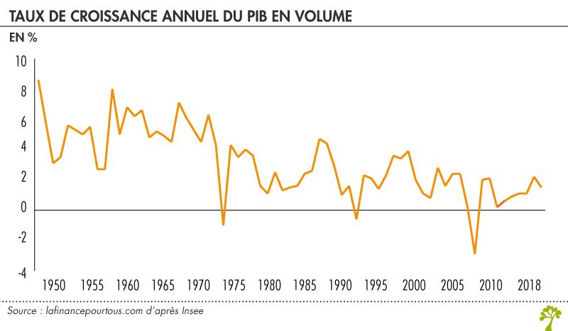
1. Exprimez la signification des données entourées (2009 et 2018).
2. Décrivez l’évolution du PIB depuis 1950 en distinguant trois sous-périodes (1950-1974 ; 1975-1989 et 1990-2018) et en vous appuyant sur les données du graphique.

Exercice 3
PIB par habitant dans différentes régions du monde (en euros 2012)

 | 1 | 1500 | 1820 | 1950 | 2012
Europe de l’Ouest | 576 | 771 | 1 194 | 4 569 | 30 689
Amérique du Nord | 400 | 400 | 1 202 | 9 268 | 40 664
Amérique latine | 400 | 416 | 691 | 2 510 | 10 435
Asie | 456 | 568 | 581 | 715 | 6 999
Afrique | 472 | 414 | 420 | 889 | 2 635
Monde | 629 | 754 | 893 | 2 822 | 10 092
Source : A.Maddison, T. Piketty, pse.ens.fr, 2018

- Par combien a été multiplié le PIB par habitant du monde entre l’an 1 et 1820 ? Même question pour les périodes 1820-1950 et 1950-2012. Que constatez-vous ?
- Pour chaque région, calculez par combien a été multiplié le PIB par habitant de chaque région entre l’an 1 et 2012. Classez-les par ordre d’enrichissement décroissant (du plus grand au plus petit).
- Comparez l’écart de PIB/habitant entre la région la plus riche et la moins riche pour chaque date. Que constatez-vous ?

Exercice 4

Document 1
Le PIB est une mesure de la production globale et de l’ensemble des revenus perçus. Un pays peut donc avoir un PIB élevé, correspondant aux revenus élevés d’un petit nombre d’individus, et une grande partie de la population dans la pauvreté. Le PIB ignore ces inégalités, c’est donc une mesure inappropriée pour le bien-être général d’une nation.
Source : J. Sloman, A. Wride, D. Garatt, Principes d’économie, Pearson, 2015.

Question : Quelles sont les inégalités dont le PIB ne rend pas compte ? Quelle en est la raison?

Document 2
Construisez un schéma illustrant les limites écologiques de la croissance en utilisant les termes suivants : croissance économique, dérèglement climatique, épuisement des ressources naturelles, hausse de la consommation, hausse de la production, hausse de l’énergie, hausse des émissions de gaz à effet de serre, hausse des matières premières, pollution.

Etape 2 : Tâche finale
Complétez le texte suivant. Attention ! Certaines expressions peuvent être utilisées plusieurs fois.
La production totale sur un territoire donné s’obtient en additionnant la production ……………………………. et la production …………………………………………. Si l’on soustrait de cette production, le total des consommations intermédiaires on obtient la somme des …………………………………………… qui correspond au Produit Intérieur Brut (PIB). Il mesure donc la ………………………. créée au niveau d’une économie dans son ensemble au cours d’une période donnée.
Le PIB varie d’une période à l’autre. On peut mesurer cette évolution en …………………………… : elle se nomme ………………………. économique. Elle correspond à la seule évolution des quantités produites car le PIB est mesuré en ……………………... On l’obtient en éliminant les effets de la hausse des prix soit l’…………………….
La croissance économique est un phénomène récent : il faut attendre le …………… siècle avec la ……………………………………………………… pour que le PIB mondial commence à ………………………….. Avant celle-ci, l’augmentation est très ………………. Depuis 1950, il a connu une forte ……………………………………. qui s’est poursuivie jusqu’à aujourd’hui. Si la croissance économique mondiale a été très rapide depuis le début du …………… siècle, elle a été très ………………………. En effet, à partir des années …………….., on observe une ………………………. dans l’évolution du PIB par habitant au profit des pays occidentaux même si l’…………… rattrape une partie de son retard depuis une cinquantaine d’années.
Le PIB comporte un certain nombre de …………………... C’est un indicateur ………………….. des richesses produites qui ne rend pas compte des inégalités de …………………… La croissance du PIB a également des limites ……………………………… Elle est responsable de la ……………………… qui conduit au …………………………………… climatique. De plus, elle a tendance à épuiser les ………………………. naturelles exploitées pour produire et consommer toujours ………………

